

ELABORACIÓN DE PROYECTOS INFORMÁTICOS. PRÁCTICA 1

Curso 2021/2022.

Ismael da Palma Fernández y Pedro José Madrid Ruiz

Elaboración de proyectos informáticos. Práctica 1

ÍNDICE

Análisis del proyecto………………………………………………………………… 3

Cuestiones:………………………………………………………………………………… 3-6

Cuestión 1:……………………………………………………………………………. 3

Proyecto 1: Sin horas extra y sin Serafín……………………….. 4

Proyecto 2: Reduciendo el coste del proyecto 1……………. 4

Conclusión:………………………………………………………………….…… 5

Cuestión 2:……………………………………………………………………………… 5

Proyecto 3: Aplicando horas extras sin Serafín…………………. 5

Proyecto 4: Utilizando a Serafín pero sin horas extra…….… 6

Conclusión:…………………………………………………………………………. 6

# **Análisis del proyecto:**

Nuestra empresa (ETSISOFT) ha recibido un encargo de montaje, implantación y puesta en marcha de un sistema de control de presencia y productividad del almacén de atención de pedidos de una empresa online.

La parte del montaje se encargarán unos especialistas de empresas externas con los cuales no podemos jugar para optimizar la duración del proyecto, ya que estos tienen un costo fijo y unos días preestablecidos, por lo que esta parte se mantendrá fija en los diferentes proyectos que hagamos.

La parte de la implantación se encargarán los empleados de nuestra empresa, disponemos de cinco empleados: Juan, Javier, Sara, Vicente, Francisco y de un empleado extra (Serafín) que podemos utilizar si vamos cortos de tiempo. Por otra parte también podemos hacer uso de horas extra para reducir el tiempo del proyecto. En esta parte va a ser crucial el qué y cuando un empleado va a trabajar en una tarea o en otra.

También debemos tener en cuenta las diferentes reuniones que van a producirse a lo largo de la vida del proyecto, evitando que los empleados trabajen mientras haya una reunión.

Sabemos que nuestra empresa tiene experiencia en este tipo de proyectos, de forma que se tomará un margen de contingencia del 10% para recursos y tiempo. En los diferentes proyectos que hemos empleado vendrán más detallados estas cifras con sus respectivos costos.

# **Cuestiones:**

Cuestión 1: Teniendo en cuenta que se quiere tener un beneficio del 18%, ¿cuál debería haber sido nuestra oferta presupuestada? ¿para entregar en qué fecha?

Para esta cuestión también se ha tenido en cuenta que el coste por día de retraso en el proyecto es de 450€, para este apartado hemos propuesto 2 proyectos:

*Proyecto 1: Sin aplicar horas extra y sin usar a Serafín*

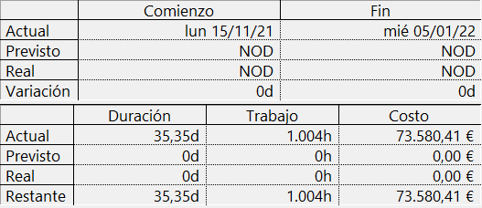

En este primer proyecto hemos conseguido acabar antes del 22 de enero asignando a todos los empleados de nuestra empresa en todos los trabajos que les sea posible sin provocar sobreasignación, este proyecto acaba el miércoles 5 de enero pero teniendo en cuenta la contingencia (4 días laborales más) acabaría el miércoles 12 de enero con un presupuesto de 73.580,41€ con beneficios de 14.568,92€ y contingencia de 7.358,04€.

*Proyecto 2: Reduciendo el coste del proyecto 1*

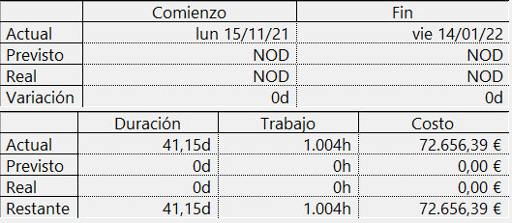

En este segundo proyecto (partiendo del proyecto 1), hemos intentado reducir lo máximo posible el coste de el primer proyecto, hemos hecho este proyecto para reducir coste ya que acabar antes del plazo no nos aporta ningún beneficio. El proyecto acaba el viernes 14 de enero y aplicando la contingencia el 21 de enero (1 día antes del plazo). Su presupuesto es de 72.656,39€ con una contingencia de 7.265,63€ y un beneficio de 14.385,96€.

Conclusión:

Para esta cuestión sacamos como conclusión que el proyecto 1 acaba mucho antes del plazo pero con un costo más elevado, sin embargo con el proyecto 2 nos ajustamos al plazo de entrega (terminando un día antes de la entrega) reduciendo el coste con respecto al proyecto 1 de unos 1.200€ aproximadamente. Por lo tanto queda claro que la mejor opción para este aparto es elegir el proyecto 2. En este apartado no se ha tenido en cuenta las horas extra ni a Serafín ya que no nos ha hecho falta en ningún momento.

Cuestión 2: ¿Es posible, sin acudir a días festivos ni fines de semana, ni horas extras excesivas poder acabar el proyecto el 10 de enero? ¿cómo quedaría la planificación y coste del proyecto?

Aquí no se tiene en cuenta la penalización de 450€ por día de retraso, ya que tanto en el Proyecto 1 como en el 2 nos hemos ajustado al plazo de entrega sin utilizar horas extra y a Serafín, por lo que en esta cuestión damos por descartado la opción de que el proyecto se vaya a retrasar. Para este aparatado también hemos propuesto dos proyectos:

*Proyecto 3: Aplicando horas extra y sin Serafín*

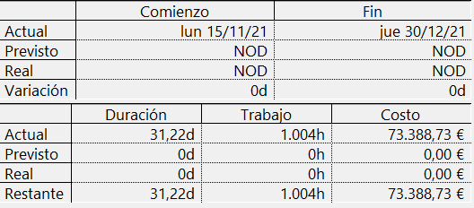

Aplicando las horas extra máximas por día (2,5 h) hemos conseguido que el proyecto termine antes del 10 enero, terminando el jueves 30 de diciembre y teniendo en cuenta la contingencia acabaría el miércoles 5 de enero con un presupuesto de 73.388,73€, una contingencia de 7.338,8€ y un beneficio de 14.530,97€. Para este proyecto hemos reasignado algunos empleados en las diferentes tareas y aplicado las horas extra sobre todo en las tareas más tardías más en algunas otras para que el proyecto acabase antes del día 10 de enero.

*Proyecto 4: Utilizando a Serafín pero sin horas extra*

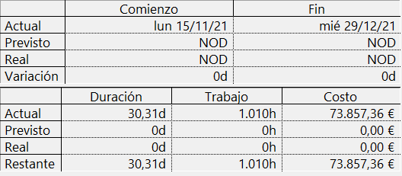

Partiendo del proyecto 2, hemos ido asignando a Serafín en las tareas que en principio estaban asignadas a una persona, teniendo en cuenta que el podía hacer dicho trabajo. En este proyecto también hemos conseguido terminar antes del plazo, acabando el miércoles 29 de diciembre y aplicando la contingencia el lunes 3 de enero con un presupuesto de 73.857,36€, una contingencia de 7.385,73€ y un beneficio total de 14.623,76€.

Conclusión:

Para este segundo apartado hemos contemplado dos posibles proyectos en los utilizamos o bien horas extra o bien a Serafín ya que no nos ha hecho falta contemplar la opción de un nuevo proyecto donde se tenga en cuenta estas dos opciones ya que con los dos proyectos hemos conseguido acabar antes del día 10 de enero que era el objetivo que cumplir.

Como podemos ver el proyecto 4 (aplicando a Serafín) es un poco más caro que el proyecto 3 (Aplicando horas extra) aunque este acabase unos días antes, sin embargo como los dos acaban antes del día 10 creemos que es más factible utilizar el planteamiento del proyecto 3 ya que reducimos más el costo en comparación con el proyecto 4.